うさうさ構図ラボ ／ 写真の構図ハンドブック
写真の構図を、対話で・図で・やさしく ― 9つの型
うさうさ研修工房 ／ v1.0・2026-06-23 ／ 「面白きこともなき世を面白く」

はじめに ― 構図は“ガイドライン”
構図は「正解」ではなく、伝えたい雰囲気に合わせて選ぶ道具です。型は守るより使い分けるもの。破ると効く場面もあります。まず1つ型を決め、線と余白で主役を立たせましょう。

ツールの使い方
- 構図コーチ：撮りたいもの・場所・雰囲気を話すと、狙い→型→配置のコツ→一言で助言。スタイルは やさしい先生／現場プロ／講評モード。
- 構図ガイド：9つの型を選び、縦横比を変えてオーバーレイ表示。主役マーカーの位置も動かせます。
- 参考デザイン提案：被写体・シーン・雰囲気・縦横比から、構図プラン(型・配置・誘導・前景背景・光・色トーン・NG)を提案。

写真の構図 9つの型

1. 三分割法 Rule of Thirds
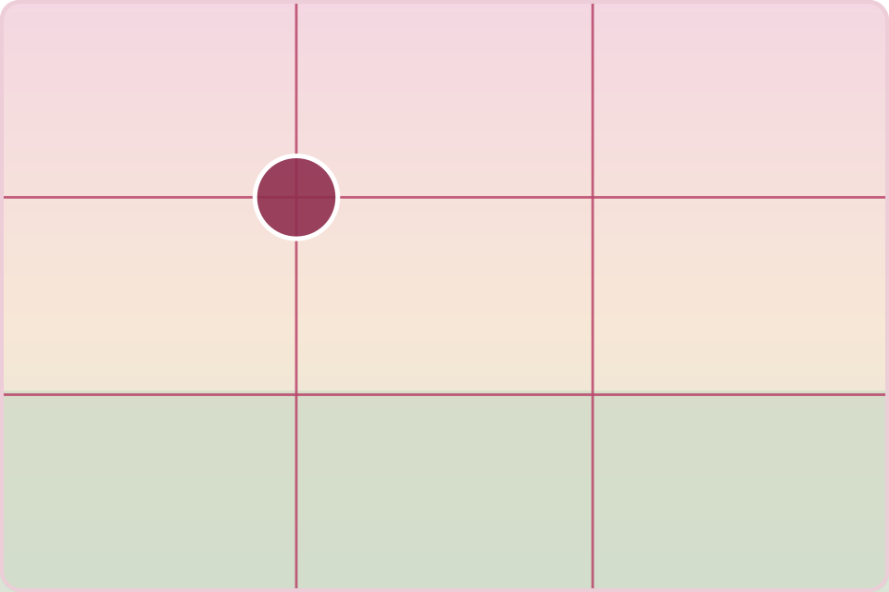
定義：画面を縦横3分割し、線の交点(パワーポイント)に主役を置く、最も基本で外しにくい型。
配置のコツ：主役の目線・進行方向の側に余白を空ける。水平線は、空が主役なら下1/3、地面が主役なら上1/3に。
やりがちNG：なんでも真ん中に置く。交点に“置くだけ”で背景の整理を忘れる。
使いどころ：迷ったらまず。風景・人物・スナップ全般。
一言まとめ：迷ったら、まず三分割。

2. 黄金比グリッド Phi Grid
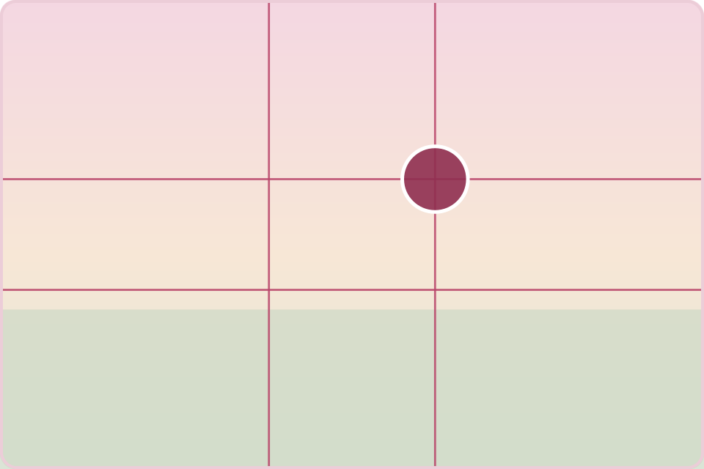
定義：分割位置を約0.382:0.618にした、三分割よりやや中央寄りの繊細なグリッド。
配置のコツ：三分割で散らかる時の微調整に。きっちり整った静けさ・上品さが出る。
やりがちNG：三分割と混同して中途半端にズレる。グリッド頼みで主役の強さを忘れる。
使いどころ：ポートレートや静物で“きっちり感”を出したい時。
一言まとめ：上品に“きっちり”見せたい時。

3. 黄金螺旋 Golden Spiral
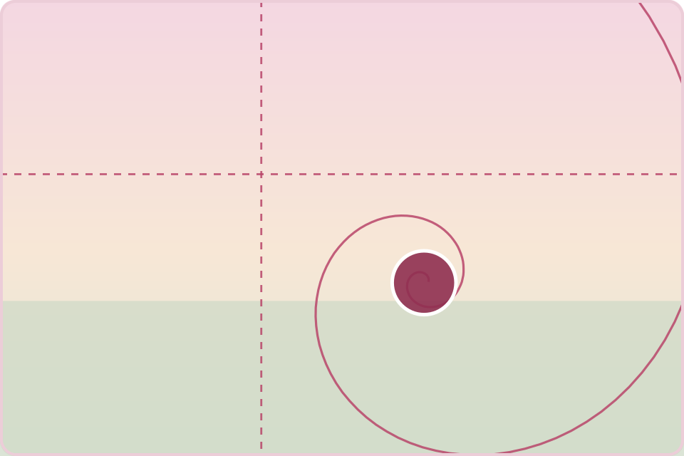
定義：フィボナッチ由来の渦巻き。視線を主役へ自然に巻き込むよう要素を並べる。
配置のコツ：渦の巻き終わり(一番詰まる所)に顔・主役を置く。流れる要素で外周をなぞる。
やりがちNG：渦を無理に当てはめる。渦の中心が空っぽで誘導が効かない。
使いどころ：動き・流れを見せたい時。
一言まとめ：流れで、主役へ誘導する。

4. 対角線構図 Diagonal
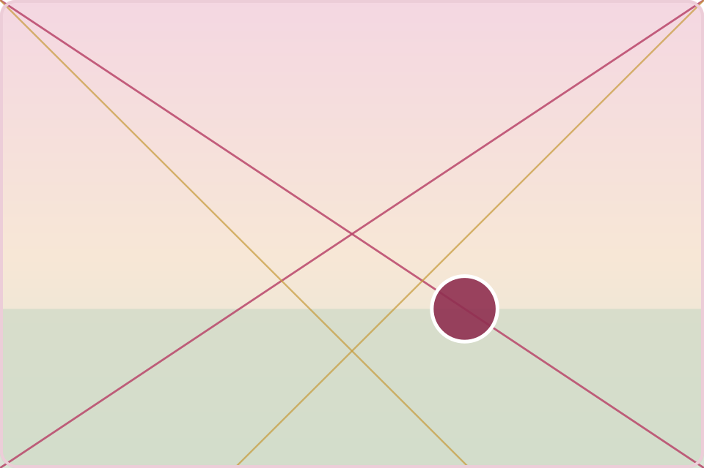
定義：対角線に沿って要素を並べ、奥行きと動きを生む。水平垂直の安定に“動”を足す。
配置のコツ：道・階段・並木などの線を画面の角から角へ。被写体を線上に乗せる。
やりがちNG：水平垂直だけで平板に。逆に傾けすぎて不安定に見える。
使いどころ：道・階段・並木。退屈な真ん中構図を崩したい時。
一言まとめ：退屈を、斜めで壊す。

5. 三角構図 Triangle
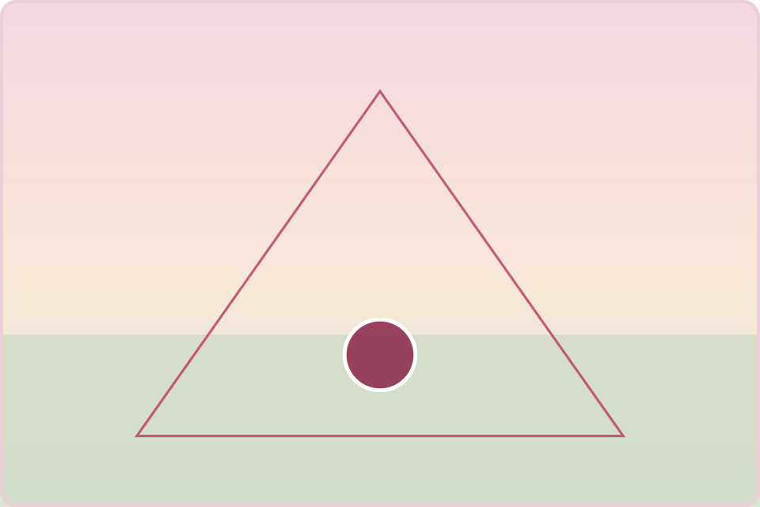
定義：3つの要素や輪郭を三角形に配置。安定感とまとまりが出る古典的な型。
配置のコツ：底辺で安定、頂点に視線を集める。逆三角にすると緊張感も作れる。
やりがちNG：三角を意識しすぎて不自然な配置に。要素が四隅に散る。
使いどころ：集合写真・静物・建築。どっしり見せたい時。
一言まとめ：どっしり、安定させる。

6. 日の丸構図 Center
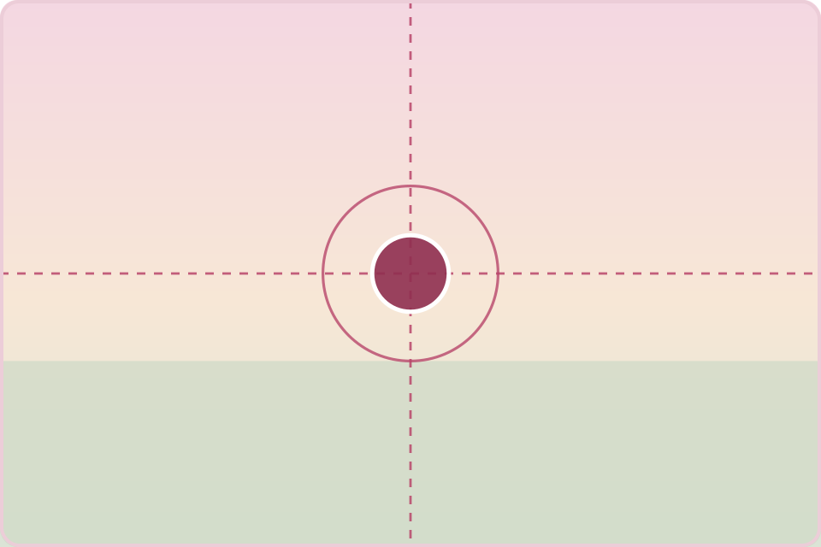
定義：主役を中央にドンと置く。シンプルで力強いが、単調になりやすい諸刃の剣。
配置のコツ：被写体が主役級に強い時(花一輪・印象的な顔・対称物)。背景は潔く整理する。
やりがちNG：弱い主役を中央に置いて単調に。背景がうるさく主役が負ける。
使いどころ：被写体が主役級に強い時。
一言まとめ：主役が強い時“だけ”。

7. 対称構図 Symmetry
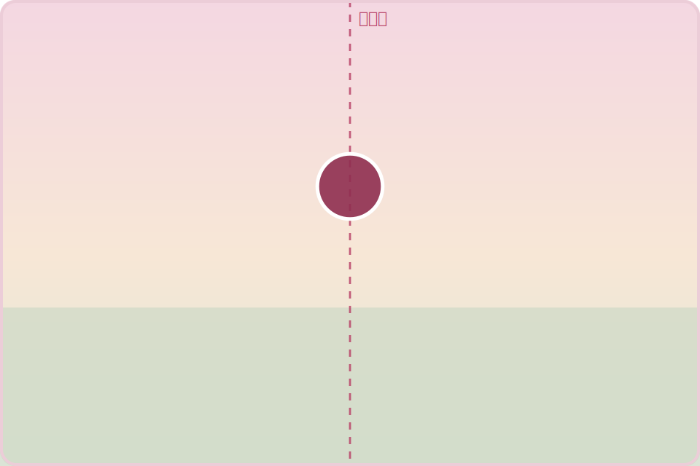
定義：中央の軸で左右(上下)を鏡のように対称配置。秩序・荘厳・静けさを生む。
配置のコツ：軸を画面中央へ正確に合わせる。反射・建築・並木のトンネルで効く。
やりがちNG：軸がわずかにズレて気持ち悪い。対称なのに要素が片寄る。
使いどころ：建築・反射・並木トンネル。水面は上下対称が映える。
一言まとめ：秩序と、静けさ。

8. 額縁構図 Framing
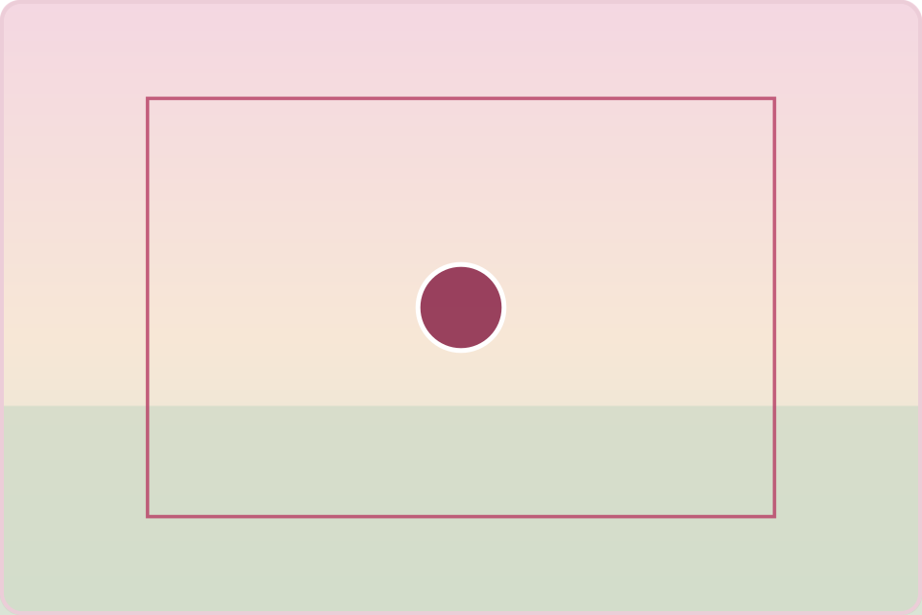
定義：手前の窓・枝・アーチなどで主役を“額縁”のように囲み、視線を内へ誘導する。
配置のコツ：前景を暗めにすると主役が締まる。額縁ごしに奥行きと物語性が出る。
やりがちNG：額縁が主役を隠す/うるさい。囲みが主役より目立つ。
使いどころ：奥行きと物語性を足したい時。
一言まとめ：奥行きと、物語性を足す。

9. リーディングライン Leading Lines
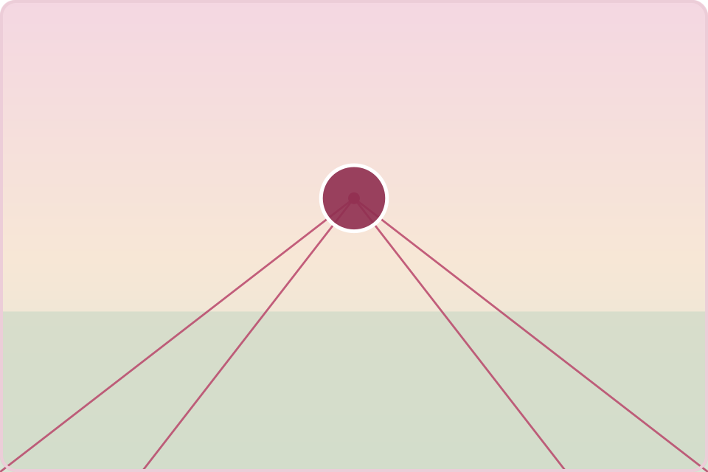
定義：道・線路・川などの線で、見る人の視線を主役(消失点付近)へ導く。
配置のコツ：線の収束点に主役を置くと効果絶大。手前から奥へ視線を流す。
やりがちNG：線がどこにも導かない。主役不在で線だけが目立つ。
使いどころ：奥行き・誘導を強く出したい時。
一言まとめ：収束点に、主役を置く。

撮る前の30秒チェックリスト
- 主役は1つに絞れている？（あれもこれも、になっていない）
- 主役をどの型・どの位置に置くか決めた？（三分割の交点など）
- 主役の目線・進行方向の側に余白を空けた？
- 背景に“引き算”できる邪魔はない？（電柱・看板・うるさい色）
- 視線を導く線（道・対角・額縁）を1つ使えている？
- 水平・垂直は傾いていない？（対称・建築は特に）
- 縦横比は、伝えたい雰囲気に合っている？

この工房の約束
構図の定石は“ガイドライン”であり、破ると効く場面もあります。
嘘つかない原則：実在の写真家の発言・経歴・受賞歴や、機材の細かいスペック・価格を、確証なく断定で作り話ししません。曖昧なときは「分かりません／一般論として」と前置きします。
🐰📷 うさうさ研修工房 構図ラボ ／ 面白きこともなき世を面白く

